**Информатика**

**Лабораторная работа №2**

**Вариант №35**

Выполнил:

*Селянта Олег Дмитриевич*

*Группа Р3114*

Преподаватели:

*Машина Екатерина Алексеевна*

Оглавление

Задание

Часть 1: На основании номера варианта задания выбрать набор из 4 полученных  
сообщений в виде последовательности 7-символьного кода. Построить схему декодирования классического кода Хэмминга (7;4), которую представить в отчёте в виде изображения.  
Показать, исходя из выбранных вариантов сообщений (по 4 у каждого –  
часть №1 в варианте), имеются ли в принятом сообщении ошибки, и если  
имеются, то какие. Подробно прокомментировать и записать правильное сообщение.

Наборы

1. 31 58 85 112
2. 36

1.

31) 0010010

58) 0001100

85) 0000110

112) 1110111

Часть 2: На основании номера варианта задания выбрать 1 полученное сообщение в  
виде последовательности 11-символьного кода. Построить схему декодирования классического кода Хэмминга (15;11), которую представить в отчёте в виде изображения.   
Показать, исходя из выбранного варианта сообщений (по 1 у каждого –  
часть №2 в варианте), имеются ли в принятом сообщении ошибки, и если  
имеются, то какие. Подробно прокомментироватьи записать правильное сообщение.

2.

36)010101001000010

Часть 3: Сложить номера всех 5 вариантов заданий. Умножить полученное числона 4. Принять данное число как число информационных разрядов в передаваемом сообщении. Вычислить для данного числа минимальное число проверочных разрядов и коэффициент избыточности.  
Число 1288

Необязательное задания для получения оценки «5»: Написать программу на любом языке программирования, которая на вход из командной строки получает набор из 7 цифр «0» и «1»,  
записанных подряд, анализирует это сообщение на основе классического кода Хэмминга (7,4), а затем выдает правильное сообщение (только информационные биты) и указывает бит с ошибкой при его наличии.

Основные этапы вычисления

Вывод

Список литературы

Основные этапы вычисления

1) Вычислим синдром последовательности для сообщения 1 (0010010). Для этого получим набор контрольных сумм:  
s1 = (r1 ⊕ i1 ⊕ i2 ⊕ i4) mod2 = (0 ⊕ 1 ⊕ 0 ⊕ 0) mod2 = 1  
s2 = (r2 ⊕ i1 ⊕ i3 ⊕ i4) mod2 = (0 ⊕ 1 ⊕ 1 ⊕ 0) mod2 = 0  
s3 = (r3 ⊕ i2 ⊕ i3 ⊕ i4) mod2 = (0 ⊕ 0 ⊕ 1 ⊕ 0) mod2 = 1  
Синдром последовательности равен 100 => ошибка в бите i2.  
Сообщение без ошибки 0010110.

2) Вычислим синдром последовательности для сообщения 2 (0001100). Для этого получим набор контрольных сумм:  
s1 = (r1 ⊕ i1 ⊕ i2 ⊕ i4) mod2 = (0 ⊕ 0 ⊕ 1 ⊕ 0) mod2 = 1  
s2 = (r2 ⊕ i1 ⊕ i3 ⊕ i4) mod2 = (0 ⊕ 0 ⊕ 0 ⊕ 0) mod2 = 0  
s3 = (r3 ⊕ i2 ⊕ i3 ⊕ i4) mod2 = (1 ⊕ 1 ⊕ 0 ⊕ 0) mod2 = 0  
Синдром последовательности равен 100 => ошибка в бите r1.  
Сообщение без ошибки 1001100.

3) Вычислим синдром последовательности для сообщения 3 (0000110). Для этого получим набор контрольных сумм:  
s1 = (r1 ⊕ i1 ⊕ i2 ⊕ i4) mod2 = (0 ⊕ 0 ⊕ 1 ⊕ 0) mod2 = 1  
s2 = (r2 ⊕ i1 ⊕ i3 ⊕ i4) mod2 = (0 ⊕ 0 ⊕ 1 ⊕ 0) mod2 = 1  
s3 = (r3 ⊕ i2 ⊕ i3 ⊕ i4) mod2 = (0 ⊕ 1 ⊕ 1 ⊕ 0) mod2 = 0  
Синдром последовательности равен 111 => ошибка в бите i1  
Сообщение без ошибки 0010110.

4) Вычислим синдром последовательности для сообщения 4 (1110111). Для этого получим набор контрольных сумм:  
s1 = (r1 ⊕ i1 ⊕ i2 ⊕ i4) mod2 = (1 ⊕ 1 ⊕ 1 ⊕ 1) mod2 = 0  
s2 = (r2 ⊕ i1 ⊕ i3 ⊕ i4) mod2 = (1 ⊕ 1 ⊕ 1 ⊕ 1) mod2 = 0  
s3 = (r3 ⊕ i2 ⊕ i3 ⊕ i4) mod2 = (0 ⊕ 1 ⊕ 1 ⊕ 1) mod2 = 1  
Синдром последовательности равен 001 => ошибка в бите r3.  
Сообщение без ошибки 1111111.

Схема декодирования классического кода Хэмминга (7;4)  
  
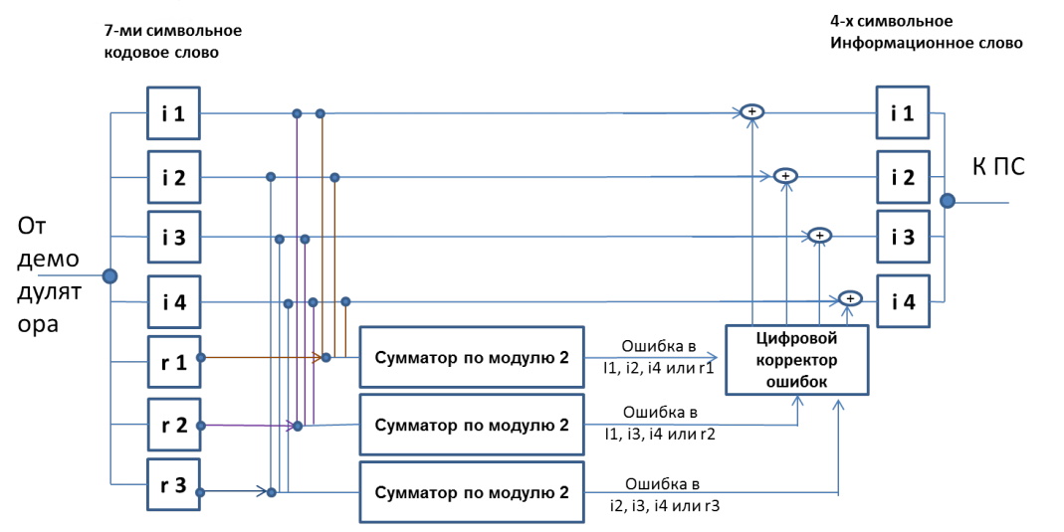

Вычислим синдром последовательности для сообщения (010101001000010). Для этого получим набор контрольных сумм:  
s1 = (r1 ⊕ i1 ⊕ i2 ⊕ i4 ⊕ i5 ⊕ i7 ⊕ i9 ⊕ i11) mod2 = (0 ⊕ 0 ⊕ 0 ⊕ 0 ⊕ 1 ⊕ 0 ⊕ 0 ⊕ 0) mod2 = 1  
s2 = (r2 ⊕ i1 ⊕ i3 ⊕ i4 ⊕ i6 ⊕ i7 ⊕ i10 ⊕ i11) mod2 = (1 ⊕ 0 ⊕ 1 ⊕ 0 ⊕ 0 ⊕ 0 ⊕ 1 ⊕ 0) mod2 = 1  
s3 = (r3 ⊕ i2 ⊕ i3 ⊕ i4 ⊕ i8 ⊕ i9 ⊕ i10 ⊕ i11) mod2 = (1 ⊕ 0 ⊕ 1 ⊕ 0 ⊕ 0 ⊕ 0 ⊕ 1 ⊕ 0) mod2 = 1

s4 = (r4 ⊕ i5 ⊕ i6 ⊕ i7 ⊕ i8 ⊕ i9 ⊕ i10 ⊕ i11) mod2 = (0 ⊕ 1 ⊕ 0 ⊕ 0 ⊕ 0 ⊕ 0 ⊕ 1 ⊕ 0) mod2 = 0  
Синдром последовательности равен 1110=> проверяем за какой бит отвечают r1, r2, r3=> ошибка в бите i4.  
Сообщение без ошибки 010101101000010.

Схема декодирования классического кода Хэмминга (15;11)

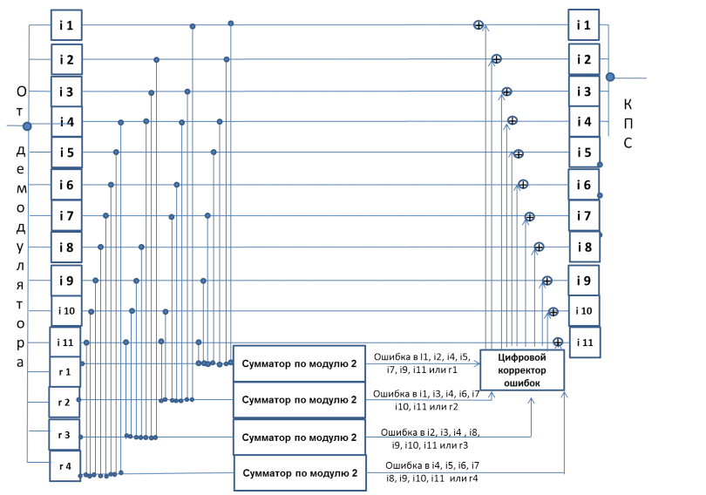

Вычислим для числа n=1288 минимальное число проверочных разрядов (r) и коэффициент избыточности (k).  
  
n = r + i  
2r >= r + i + 1  
2r >= n + 1  
2r >= 1288  
r = 11  
  
k = r/n = 11/1288 = 0,00854

Вывод

В процессе выполнения лабораторной работы я ознакомилась с кодированием и   
декодированием с использованием кода Хэмминга.

Список литературы

1. А.И.Королев «Коды и устройства помехоустойчивого кодирования информации», издание Минск, 2002, с.286
2. Кудряшов Б. Д. К88 Основы теории кодирования: учеб. пособие. — СПб.: БХВ-Петербург, 2016. — 400 с.: ил. — (Учебная литература для вузов)